- TÍNH CẤP THIẾT

Nhân viên giữ vai trò vô cùng quan trọng trong bất cứ doanh nghiệp hay cơ quan nhà nước nào. Nhân viên giỏi hay tồi quyết định trực tiếp đến sự phát triển của cơ quan đang công tác, như nếu một nhân viên làm việc tốt, năng động, sáng tạo,…sẽ gây dựng được nhiều sản phẩm ấn tượng, thu hút được nhiều người noi theo và được sinh viên nể trọng. Còn nếu đi làm trong tình trạng vô trách nhiệm không những với bản thân và với người khác, nhân viên đó đã gây ảnh tới chất lượng đào tạo của Khoa và rộng hơn là làm mất uy tín của Nhà trường.
Mất nhiệt huyết trong giảng dạy hay không thấy hào hứng mỗi khi đi làm nguyên nhân phần lớn lại là do môi trường làm việc. Với nghề dạy học – một công việc nhọc tâm hơn nhọc sức vì vậy nhân viên càng mong muốn có một không khí hoạt động hăng say, sự hòa đồng với nhau, giúp đỡ nhau cùng học tập nâng cao trình độ và chia sẻ khó khăn. Tuy nhiên, xung đột công sở là chuyện không bao giờ tránh khỏi mà nguyên nhân hàng đầu của hầu hết mọi mâu thuẫn này là do mỗi người có tính cách và cách tiếp cận vấn đề khác nhau, dẫn đến sự bất đồng trong quan điểm khi giao tiếp và làm việc chung.
Mâu thuẫn khiến những người trong cuộc khó khăn trong việc duy trì các mối quan hệ một cách chuyên nghiệp, giảm nhiệt huyết trong công việc, đình trệ khả năng sáng tạo cũng như tiêu tốn thời gian và công sức của cả người trong cuộc lẫn sếp để giải quyết vấn đề.
Mâu thuẫn này đã xảy ra trong Khoa Cơ khí thuộc Trường Cao đẳng Lý Tự Trọng Thành phố Hồ Chí Minh, vì những hậu quả do mâu thuẫn nội bộ có thể xảy ra, do đó tôi xin lấy bài “giải quyết mâu thuẫn giảng viên trong khoa” làm bài luận, với mục đích phân tích lại những phương án bản thân đã đưa ra, xử lý đã tối ưu hay chưa và cũng là bài học, là kinh nghiệm cho những năm làm việc tiếp theo trên ghế Phó Khoa của bản thân tôi.

- NỘI DUNG
  - Tình huống
    - Tóm tắt và phân tích tình huống
Trường Cao đẳng Lý Tự Trọng Thành phố Hồ Chí Minh thành lập từ năm 1986, là một trong những trường công lập chất lượng cao, có uy tín về chất lượng đào tạo nguồn nhân lực phục vụ nhu cầu phát triển kinh tế xã hội của Thành phố và cả nước.
Với đội ngũ giảng viên, cán bộ quản lý giáo dục và chuyên viên chuẩn về chất lượng, đủ về số lượng, đồng bộ về cơ cấu, đủ năng lực và cơ sở vật chất, phòng học, phòng làm việc, phòng thí nghiệm, nhà xưởng thực hành, thư viện theo hướng chuẩn hóa, từng bước được hiện đại hóa. Vì vậy đủ đáp ứng để đào tạo 33 ngành bậc Cao đẳng, 32 ngành bậc Trung cấp nhà Nhà trường hiện có, với nhiều nhóm ngành: Điện – Điện tử , Cơ Khí, Động lực, Nhiệt lạnh, Công nghệ thông tin, May – Thời trang, Kinh tế, Tiếng Anh và Xây dựng.
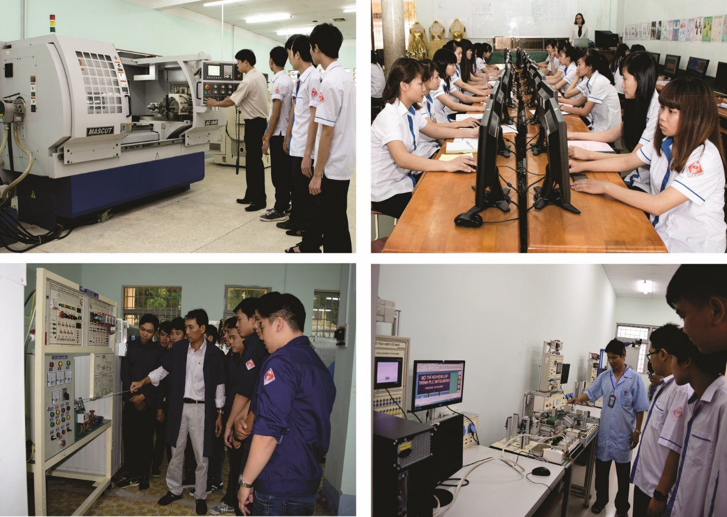
Cơ cấu tổ chức của Trường bao gồm: Hiệu Trưởng, 2 Phó Hiệu trưởng, 11 Khoa đào tạo, 8 đơn vị chức năng, 7 trung tâm và các đoàn thể thuộc Trường.
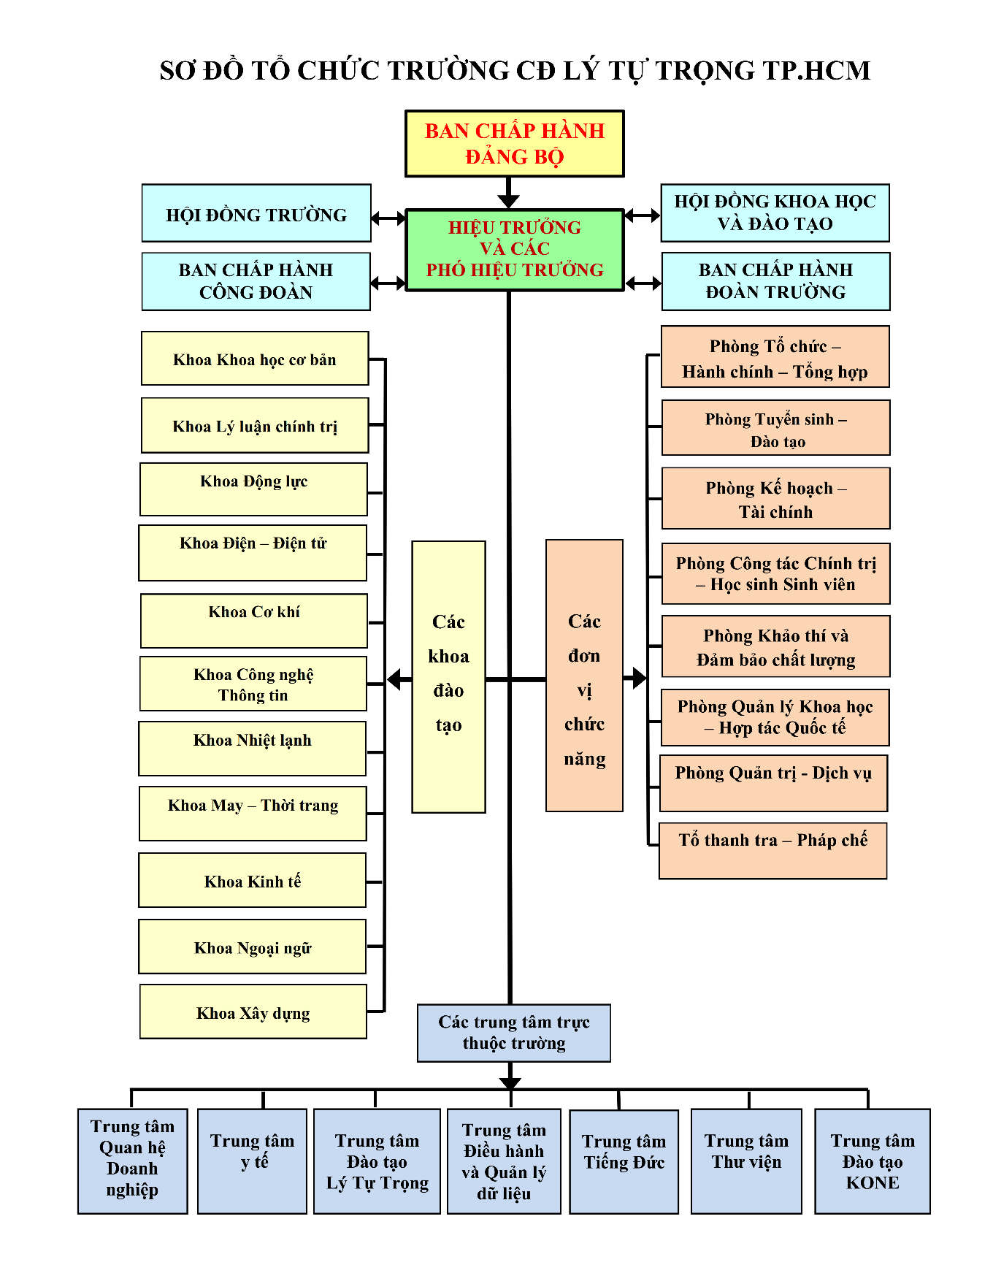
Trong đó Khoa cơ khí được coi là ngành mũi nhọn của Trường, mỗi năm tuyển sinh được khoảng gần 500 sinh viên thuộc hệ Cao đẳng và 200 sinh viên thuộc hệ Trung cấp, góp phần không nhỏ cho sự phát triển của Trường, đảm nhiệm chức năng là đơn vị quản lý hành chính cơ sở của Trường trực tiếp quản lý toàn diện quá trình tổ chức, phục vụ đào tạo theo lĩnh vực chuyên môn.
Khoa gồm có 28 thành viên trong đó:
- Thầy Chung Trần Thế Vinh – Trưởng Khoa
- Thầy Trần Đình Khải – Phó Khoa (sắp về hưu)
- Tôi Dương Thị Hồng – Phó Khoa (mới nhậm chức)
- Và 4 thầy cô Tổ trưởng và các giảng viên thuộc khoa (gồm hai cô Lư Thị Yến Vũ và cô Trần Thị Hương là nhân vật chính)
Một số thông tin về hai người này tôi được nghe và biết sau khi làm việc chung với nhau trong Tổ.
Cô Vũ sinh năm 1979, tốt nghiệp loại Khá Trường Đại học Bách Khoa năm 2002. Biến cố đến với cô khi cô 30 tuổi, chồng cô người chồng vô tâm và không có trách nhiệm với con để một mình cô bươn trải vì thế cô quyết định ly dị ra đi trong tay trắng với hai đứa con trai nhỏ 7 tuổi và 1 tuổi. Vì vậy để kiếm sống nuôi ba mẹ con cô phải làm thêm bằng cách bán trái cây, có bữa bán ở hội chợ vào thứ 7 hay Chủ nhật, có bữa thì kéo mấy đứa nhỏ đi bán ở mấy chợ trái cây, bữa nào có giờ dạy thì bày sọt nhỏ ở trước nhà trọ nhờ bà Ngoại bán dùm. Sau 5 năm thì cô ấy lấy chồng hai, anh chồng ở nhà phụ chị bán trái cây. Cuộc sống cũng đỡ hơn khi có người phụ và không phải chạy đến hội chợ để bán nữa mà cô ấy rao bán trên mạng, mỗi tháng ngoài tiền lương đi dạy thì cũng thu được khoảng 30 triệu tiền bán trái cây (cô ấy kể cho tôi vậy). Tuy nhiên, Khoa càng ngày càng đông sinh viên nên khối lượng dạy cũng tăng dần cô ấy lại càng đầu tắp mặt tối nào con riêng, con chung, nào lên lớp, nào nhập trái cây gì, …. Nên cô ấy gần như “tẩu hỏa nhập ma”. Đây là lý do tôi hiểu vì sao cô ấy hay bị sai sót và đôi khí tính khí nóng nảy, dễ gây sự.
Cô Hương thì lại sướng hơn nhiều, tính cô khá ung dung vì cuộc sống gia đình viên mãn. Chồng cô sỹ quan quân đội lại đang là giảng viên Trường quân đội trong Thành phố, thêm hai đứa con kháu khỉnh và có sự giúp đỡ của ông bà nên cô cùng không phải tất bật gì nhiều. Nhưng với tính hay quên nên cô ấy thường xuyên quên giờ dạy và đến muộn nên trong hai năm rồi cô luôn chỉ được xếp ở mức hoàn thành nhiệm vụ.
Tuy làm việc chưa lâu nhưng được sự ủng hộ của mọi người trong Khoa, tôi được tín nhiệm với tỷ lệ phiếu tán thành cao trong cuộc bỏ phiếu tín nhiệm cho chức vụ Phó Khoa cách đây 10 tháng và trong thời gian nhậm chức, một hình huống đã xảy ra như sau:
Câu chuyện xảy ra cách đây vài tháng vào đúng thời điểm Trưởng Khoa, Phó Khoa Khải đi công tác nước ngoài 2 tháng và giao trách nhiệm quản lý Khoa cho tôi. Thực sự tôi cũng chưa quen với công việc quản lý vì tôi còn khá thiếu kinh nghiệm. Tôi may mắn vì gia đình có điều kiện nên khi học xong đại học là tôi học liền thạc sĩ. Học xong thạc sĩ mặc dù chưa lấy bằng nhưng tôi xin ngay được vào Trường của tôi đang làm và tất nhiên là phải trải qua vài cuộc kiểm tra nhưng không có gì khó khăn. Những năm đầu đi dạy ngoài việc trau dồi kiến thức giảng dạy, học tập kỹ năng đứng lớp từ anh chị trong Khoa, thì tôi tranh thủ học thêm buổi tối để lấy thêm bằng IC3, IELTS 6.5 và một số chứng chỉ khác. Sau 4 năm làm việc (tôi có nghỉ sinh em bé mất 5 tháng) thì với đầy đủ bằng cấp mà một số ứng viên “nặng ký” cho chức Phó Khoa không có lúc đó, thì tôi là người duy nhất đầy đủ yêu cầu cho vị trí này.
Tôi nhớ hôm lấy quyết định nhận việc, tôi đã xuống Khoa trình Trưởng khoa là Thầy Vinh và may mắn được sắp xếp thuộc Tổ Cơ sở cơ khí do Thầy Vũ Quang Khải làm Tổ trưởng. Trong Tổ tôi gồm có 8 người: Thầy Vũ Quang Khải, Thầy Nguyễn Thanh Vũ, Thầy Hà Phước Tuấn, Thầy Nguyễn Thanh Giang, Cô Phan Thị Xuân Trang, Cô Lư Thị Yến Vũ, Cô Trần Thị Hương và tôi.
Thời gian đầu, mới đi dạy nên tôi được sự giúp đỡ rất tận tình từ các anh chị trong Tổ đặc biệt là cô Trang – người mà tôi rất biết ơn vì đã giúp đỡ tôi nhiều. Lúc đó tôi thấy mình thật hạnh phúc khi được xếp vào Tổ mà mọi người trong Tổ rất nhiệt tình, hòa đồng, thân thiện với nhau chứ không như các Tổ bộ môn khác. Nhưng sau một thời gian tôi có để ý là giữa cô Vũ và cô Hương gần như không giao tiếp với nhau nhiều. Điều này khiến tôi cũng khá tò mò tại sao họ như vậy, đi họp Tổ hay đi ăn, họ rất vui vẻ tuy nhiên chỉ là không cười với nhau hay giao tiếp với nhau hay có chăng chỉ là vài ba câu qua loa về công việc. Tôi nghĩ nên tìm hiểu nguyên nhân ra sao, thì được cô Trần Thị Lệ Trân – văn thư cũ trong Khoa và cô Trang kể lại: “Trong một lần Khoa tổ chức đi chơi Nha Trang, sau bữa tối ăn ở nhà hàng, lúc đó khoảng tầm 8h tối, thấy vẫn còn sớm nên nhóm chị (cô Trang) gồm cô Vũ, Thầy Dũng, cô Trân, Thầy Long rủ nhau cùng đi dạo biển. Đi vòng được một lúc thì Thầy Long có điện thoại của bạn học hiện cũng ở Nha Trang rủ đi café. Nhóm dạo một vòng nữa rồi cũng về vì nguyên ngày ngồi trên xe cũng khá mệt. Lúc này cô Vũ nói tự dưng nhắc tới café thèm quá vì ngày hôm nay trên xe chưa được ly nào, thì lúc đó Thầy Dũng cũng lên tiếng đồng tình. Cô Vũ và Thầy Dũng rủ nhóm ghé quán uống ly nước rồi về. Nhưng lúc đó chị và Trân kêu mệt nên bọn chị về trước, sau đó có nghe cô Vũ nói là vì mọi người không đi nên cô ấy và Thầy Dũng cũng ngại nên ghé quán mua ly café rồi về ngồi sảnh khách sạn uống, có lẽ một số người đã nhìn thấy và nói lại với cô Phương Hồng (giảng viên Tổ Công nghệ chế tạo) là vợ của Thầy Dũng. Đi chơi về 2 ngày thì có công chuyện nên chị phải lên Khoa làm nốt, ai ngờ vừa bước vào chị thấy có mặt cô Vũ, cô Phương Hồng và cô Hương và có tiếng rít lên rất lớn: “con cướp chồng người khác”. Cô Vũ mặt trắng bợt, cũng gân cổ lên nói: “chị nghĩ sao lại nói vậy, tôi có chồng con đàng hoàng, tại sao tôi thèm làm điều đó”. Sau đó cãi qua cãi lại, cái Vũ còn kêu chị vô làm chứng nữa nên Phương Hồng nó cũng xuôi nên khuyên hai đứa nó bình tĩnh lại vì chắc chỉ là hiểu nhầm thôi. Cũng tưởng như vậy là bọn nó giải quyết xong rồi ai dè mọi chuyện đến toàn Khoa biết luôn. Cô Hương có mặt lúc đó cũng im re không nói tiếng nào can ngăn 2 đứa nó cãi cọ. Có lẽ bắt đầu lúc này là giữa Hương và Vũ bắt đầu không cảm tình với nhau, vì Hương nó chơi thân với Phương Hồng mà”.
Làm việc được với Khoa 2 năm thì tôi mới bắt đầu thấy rõ mâu thuẫn của hai người càng tăng dần khi họ được xếp dạy chung một môn Nguyên lý Chi tiết máy. Cô Vũ được phân phụ trách môn học này nên có nhiệm vụ soạn câu hỏi ôn tập gửi cho các thầy, cô cùng dạy môn học này. Nhưng trong quá sai sót gì đó, cô Vũ không giao câu hỏi ôn tập cho lớp cô Hương dạy nên dẫn đến kết quả học tập lớp kém, ảnh hưởng tới việc đánh giá hồ sơ chuyên môn của cô Hương.
Và mâu thuẫn đỉnh điểm nhất giữa cô Vũ và cô Hương mới xảy ra gần đây khoảng 1,5 tháng, tôi nhớ rõ là vào ngày Thứ Tư, buổi chiều 14h sẽ có buổi họp Khoa mà lần đầu tiên sẽ do tôi điều hành vì lúc đó Trưởng Khoa đi công tác, khi tôi bước vô Khoa thì có gặp cô Khanh, cô ấy kéo tôi và nói nhỏ: “ em biết chuyện gì chưa?”. Tôi đinh ninh, chắc hôm qua lại vụ gì xảy ra rồi, tôi không rõ vì hôm qua không phải phiên trực của tôi. Tôi nói “ em không biết, có chuyện gì không chị?”. Chị nói tiếp: “hôm qua chị vô Khoa thầy cô Vũ và cô Hương lại cãi nhau, vì cô Vũ chụp hình cô Hương ngủ trên ghế và đăng lên facebook”. Tôi nói tiếp: “chị thấy cái ảnh chưa?”. Chị trả lời: “thấy rồi, cô Hương nằm dài trên băng ghế”. Tôi nói với cô Khanh để tôi tìm hiểu nguồn cơn sâu xa như thế nào và biện minh dùm có lẽ họ có ý gì đó. Rút điện thoại ra tính gọi để gặp riêng cô Hương, cô Vũ thì trên Trường gọi lên họp gấp với Ban giám hiệu (BGH) về chương trình xây dựng lớp chất lượng cao cho ngành Cơ khí. Buổi họp kéo dài qua trưa, phải tới 12h30 mới xong. Tôi có gọi điện cho cô Hương nhưng điện thoại không liên lạc được, rồi gọi cho cô Vũ thì cô ấy đang đi ngoài đường nên rất ồn. Mà giờ họp Khoa sắp tới tôi còn phải sắp xếp lại hồ sơ để thông báo lại cho mọi người những gì vừa họp với BGH mà Khoa cần chuẩn bị để xây dựng một chương trình học mới và sẽ gặp riêng hai cô sau giờ họp Khoa – tôi lên kế hoạch là vậy.
Sau khi thông báo một số kế hoạch của Nhà trường, thời gian nghỉ Hè, công việc cho Hè thì tới mục góp ý. Lúc này cô Hương xin ý kiến, và tất nhiên là vụ với cô Vũ mà sáng nay tôi đã được cô Khanh kể. Tôi cũng không có gì ngạc nhiên vì cũng hiểu cô ấy còn rất bức xúc. Cô Hương nói: “ yêu cầu Khoa xử lý giúp tôi vì cô Vũ đang làm tổn hại đến danh dự và nhân phẩm của tôi, nếu Khoa không giải quyết được tôi sẽ đưa ra Tòa”. Cô Hương vừa dứt lời, cô vũ liền đứng dậy và nói: “Các Thầy, cô thấy đó Khoa thì nhiều học sinh, mấy em Trung cấp vô học sớm nên xuống Khoa lấy tài liệu suốt, kể cả trưa, mà cô Hương nằm dài ra ghế như vậy mà coi được hả?”. Để không ảnh hưởng đến buổi họp, tôi lên tiếng “ hai cô xin bình tĩnh, đây là chuyện tế nhị giữa hai người, ngay ngày mai tôi sẽ cho họp riêng trường hợp của hai cô, giờ trả lại giờ cho chính quyền. Tuy nhiên, ngay bây giờ cô Vũ nên gỡ ảnh cô Hương xuống.” Và cuộc họp yên bình tiếp tục được diễn ra.
Sau họp Khoa cô Trang có gặp tôi nói tại sao không giải quyết sau họp Khoa cho bọn nó đỡ căng thẳng. Là vì, cô Hương giờ đang rất tức giận, có họp chỉ nghe lời to tiếng, sẽ chẳng nghe người khác khuyên gì cả, nên tôi hẹn tới chiều mai mới họp với hai người đồng thời cũng là dành cho bản thân có thời gian để giải quyết sao cho “ít thiệt hại nhất”. Và cũng vì khi tổng kết thi đua tháng này thì trường hợp cô Vũ lại gặp sai sót lớn.
Cô Vũ bị sinh viên phản ánh quá nghiêm khắc và dạy khó hiểu. Ra đề thi sai bị hạ thi đua xuống mức C do lỗi nghiêm trọng (theo quy chế nội bộ Trường Cao Đẳng Lý Tự Trọng), trong tháng còn đi làm trễ 20 phút mà lại mắc thêm chuyện kiện tụng với cô Hương nữa thì tháng này xuống D luôn. Mà học kỳ bị D là cả năm bị ảnh hưởng nào là thưởng, là đánh giá, nào là bị trong danh sách chuyển ngạch,…Do đó tôi phải suy nghĩ hết sức kỹ lưỡng trong trường hợp này.
    - Lựa chọn vấn đề giải quyết
Thông qua tình huống đã trình bày, những vấn đề gặp phải trong tình huống cần giải quyết gồm:
- Vấn đề 1: giải quyết mâu thuẫn xảy ra giữa cô Hương và cô Vũ
- Vấn đề 2: quyết định xếp loại thi đua Tháng cho cô Vũ để làm gương cho mọi người để không hờ hợt trong việc soạn đề thi.
Tôi xin chọn vấn đề 1 để giải quyết trong bài luận này, vì lý do: ra đề thi là việc hết sức quan trọng mà người làm việc lâu năm như cô Vũ hoàn toàn phải biết, nó không chỉ ảnh hưởng tới 1 sinh viên mà toàn bộ sinh viên của Khoa đang theo học môn Nguyên lý Chi tiết máy. Tuy nhiên là con người đôi khi không thể tránh khỏi, việc giải quyết thi đua cô vũ xuống loại D có sự góp phần không nhỏ nếu cô Hương làm đơn lên Trường. Vì vậy giải quyết mâu thuẫn giữa hai người là chuyện rất cần thiết và cấp bách.
  - Phương án giải quyết
    - Các phương án
Các phương án đã được đưa ra trước khi họp riêng giữa hai cô Vũ và Hương
- Phương án 1: Mời cô Khanh làm thư ký ghi biên bản cuộc họp để làm bằng chứng rằng cô Hương và cô Vũ chấp nhận phương án sẽ đưa ra: Theo Quy tắc ứng xử nhân viên trong Trường (quy chế và hoạt động của Trường Cao Đẳng Lý Tự Trọng theo quyết định 196/QĐ-LTT-TC) thì hành vi của cô Vũ đã vi phạm, cô Vũ phải xin lỗi công khai cô Hương trước toàn Khoa trong buổi họp Khoa tới vì hành vi đã gây ra cho cô Hương, đồng thời khẳng định việc đã gỡ hình và thông tin của cô Hương trên facebook xuống. Đồng thời tôi cũng đưa ra những phân tích sai sót của cô Vũ và cả cô Hương trong trường hợp này. Mọi người cùng rút kinh nghiệm cho thiếu sót của mình, cùng khắc phục để môi trường làm việc trở nên hòa đồng, thân thiện hơn.
+ Ưu điểm và nhược: Xoa dịu cơn giận của cô Hương, nhưng giảm uy tín của cô Vũ mặc dù trong lỗi này cô Hương cũng có phần sai. Sự việc này không quá nghiêm trọng cần phải có nhân chứng thứ 4 – cô thư ký.
- Phương án 2: trước cuộc họp, gặp riêng từng người bằng cách mời đi uống nước, hỏi thăm tình hình sức khỏe, gia đình, con cái. Hỏi lý do tại sao có hành động như vậy, có nhận thấy mình cũng có lỗi gì không? Kể hoàn cảnh của người còn lại để có sự thông cảm lẫn nhau. Phân tích riêng cho cô Vũ về lỗi cô gây ra đã vi phạm quy định về quy tắc ứng xử của Trường theo quyết định 788/QĐ-LTT-CTCT, hậu quả sẽ ảnh hưởng đến thi đua của tháng và cả năm, góp ý cô Vũ tự chủ động xin lỗi cô Hương trong cuộc họp buổi chiều.
Sau đó sẽ họp riêng các thành viên trong Tổ, nhắc nhở về mâu thuẫn xảy ra trong Tổ, tình hình đã giải quyết và rút kinh nghiệm. Ngoài ra, phân công người nào cùng dạy chung môn sẽ phải có trách nhiệm kiểm tra đề và đáp án trước khi giao Phòng Khảo thí và Kiểm tra chất lượng. Chia sẻ tài liệu, giáo án, bài giảng với nhau. Đồng thời cùng nhau cố gắng, hoàn thiện và phát triển.
+ Ưu và nhược điểm: Phương án này giúp cho hai người cảm thông nhau hơn, cũng thấy được hậu quả mà mình gây ra, đồng thời giúp được khắc phục được lỗi từ nguyên nhân khác (ra đề thi sai).
    - Lựa chọn phương án giải quyết
Hai phương án trên thì tôi thấy phương án thứ 2 là phương án ít hạn chế và nhiều ưu điểm. Phương án này giúp người quản lý tìm hiểu thêm về gia đình, lắng nghe tâm tư nguyện vọng của nhân viên để từ đó tìm phương pháp khắc phục mâu thuẫn. Đồng thời cũng giúp nhân viên tự kiểm điểm lại bản thân để tìm được ra những thiếu sót đã mắc phải nhằm tự hoàn thiện bản thân, mở lòng chia sẻ với khó khăn người khác và cảm thông cho họ, từ đó bỏ qua những hiềm khích mà mình từng nghĩ về họ không đúng hay thiếu sự thấy hiểu.
Phương án này làm cho mọi người xích lại gần nhau hơn, hiểu nhau hơn, có thể bỏ bớt được những hiểu lầm trước đây. Và hạn chế được những tai tiếng không mong muốn.
    - Cách thức tổ chức thực hiện phương án
STT | Cách thức thực hiện | Cụ thể thực hiện
1 | Hẹn gặp riêng từng người | Hẹn cách giờ họp khoảng 1h
2 | Lập kế hoạch cho việc nói gì và hỏi gì. Lời nói mang tính tâm sự và chia sẻ. | - Hỏi thăm sức khỏe  - Hỏi thăm về gia đình, con cái  - Hỏi thăm về công việc có gì khó khăn hay mong muốn gì  - Chuyển tiếp qua vụ việc mới xảy ra  - Bức xúc gì không với cô Vũ/Hương (lắng nghe và nhận định vấn đề)  - Đặt câu hỏi:Có nghĩ vì sao họ làm vậy?  - Nói về hoàn cảnh người còn lại  - Nói về hậu quả sẽ xảy ra nếu chuyện này làm lớn. Hỏi muốn giải quyết như thế nào => khuyên giải nên kết thúc trong hòa bình.
3 | Họp hai người có mâu thuẫn | - Đã tư tưởng cho cô Vũ về lỗi phần lớn do mình nên cần chủ động xin lỗi trước để cuộc họp sẽ trở lên bớt căng thẳng.  - Lắng nghe quyết định từ hai phía => đã quyết định hòa giải.
4 | Gặp gỡ Tổ | - Rút kinh nghiệm mâu thuẫn nội bộ  - Phân công công việc cụ thể tránh đùn đẩy trách nhiệm, gây ảnh hưởng tới nhiều người.
5 | Mời Tổ đi ăn | - Chia sẻ những thiếu sót trong quá trình làm việc và mong muốn được góp ý  - Tạo không khí gắn kết các thành viên trong Tổ

- KẾT LUẬN VÀ ĐỀ XUẤT
  - Kết luận
Trong công việc cũng như cuộc sống hàng ngày, mọi người sẽ không tránh khỏi những ý kiến trái ngược nhau. Điều cần thiết là phải làm thế nào để giải quyết xung đột một cách nhanh chóng, liên kết mọi người lại cùng hướng về một mục tiêu vì chỉ cần một mâu thuẫn nhỏ đã đủ làm mất lớp keo dính bền chắc của một tổ chức, cơ quan.
Để giải quyết tốt mâu thuẫn nội bộ, người quản lý cần lắng nghe: nội dung xung đột, nguyên nhân xung đột cả từ hai hay nhiều phía từ đó mới tìm được nút tháo gỡ cho xung đột.
Khi đã có những mâu thuẫn nghĩa là do các bên không đồng nhất về quan điểm, vấn đề nào đó. Vì vậy, để giải quyết được vấn đề này bạn không thể chỉ đưa ra một lựa chọn duy nhất và bắt các bên phải làm theo mà hãy đưa nhiều lựa chọn để họ có thể thảo luận và cùng chọn ra phương án tốt nhất, tránh đẩy các bên vào sự gượng ép, như vậy không chỉ tháo gỡ được sự khó chịu của mà mà sẽ khiến cho xung đột tăng cao hơn.
Hãy đặt mình vào vị trí của người trọng tài, phân xử công minh, không thiên vị, bênh vực bên nào. Bởi lúc này các bên đều muốn mình là người đúng và được người khác ủng hộ.
Đưa ra những lời khuyên tốt nhất để tránh hạn chế hậu quả xảy ra cho người trong cuộc và cùng mọi người hướng tới một kết quả tốt đẹp nhất.
  - Đề xuất
Việc ứng xử của giảng viên rất quan trọng, họ không những là bộ mặt của cơ quan mà còn là tấm gương cho lớp sinh viên noi theo. Vì vậy cần có quy chế xử phạt cụ thể cho mỗi hành vi ứng xử không đúng trong môi trường giáo dục.
Cần thường xuyên nhắc nhở giảng viên ghi nhớ những quy tắc ứng xử bằng cách in bảng “Quy tắc ứng xử của giảng viên trong nhà Trường” đặt trong Khoa hoặc phòng giảng viên nhằm thúc đẩy môi trường giáo dục ngày càng văn minh, lịch sự hơn.

